ИСТОРИКО-ПАТРИОТИЧЕСКАЯ АКЦИЯ «ПОМНЮ И ЧТУ!»
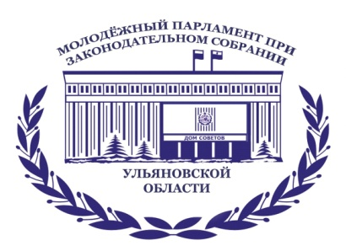

4 ноября

ДЕНЬ
НАРОДНОГО

ЕДИНСТВА!

Этот день напоминает нам, как в 1612 году россияне разных вер и национальностей преодолели разделение, превозмогли грозного недруга и привели страну к стабильному гражданскому миру
.
Молодёжный парламент
при Законодательном Собрании Ульяновской области
знакомит вас с историей праздника:

22 октября (по юлианскому календарю) 1612 года народное ополчение под предводительством Кузьмы Минина и Дмитрия Пожарского взяли Китай-город. Через пять дней гарнизон Речи Посполитой сдался. Князь Пожарский вступил в Китай-город с Казанскою иконой Божьей Матери.

В 1649 году указом царя Алексея Михайловича день Казанской иконы Божией Матери, 22 октября, был объявлен государственным праздником, который праздновался в течение трех столетий вплоть до 1917 года. Из-за увеличения разницы между юлианским и григорианским календарём этот день сместился на 4 ноября.

В сентябре 2004 года Межрелигиозный совет России высказал идею сделать 4 ноября Днём народного единства. Идею поддержали Комитет по труду и социальной политике Государственной Думы, фракция «Единая Россия» в Государственной Думе, Патриарх Московский и всея Руси Алексий, общественные и молодёжные организации. В декабре 2004 проект принят Государственной Думой и стал законом.

